**江西省生态环境厅关于确定第二批绿色低碳示范县(市、区)的通知**

江西省生态环境厅关于确定第二批绿色低碳示范县(市、区)的通知

赣环气候〔2021〕16号

[附件.pdf](https://resources.pkulaw.cn/staticfiles/lawinfo/20220912/16/38/0/0205ad62c562cfab51d087e5c68f887b.pdf)

©北大法宝：（[www.pkulaw.com](https://www.pkulaw.com)）专业提供法律信息、法学知识和法律软件领域各类解决方案。北大法宝为您提供丰富的参考资料，正式引用法规条文时请与标准文本核对。 欢迎查看所有[产品和服务](http://www.pkulaw.net/" \t "_blank)。  
[法宝快讯： 如何快速找到您需要的检索结果？ 法宝 V6 有何新特色？](http://www.pkulaw.com/helps/69.html" \t "_blank)

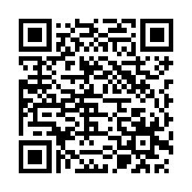

扫描二维码阅读原文

原文链接：[https://www.pkulaw.com/lar/2d929f11a502b0e3afe360e54d627709bdfb.html](https://www.pkulaw.com/lar/2d929f11a502b0e3afe360e54d627709bdfb.html" \t "_blank)